- 登录速易平台http://dev.soeasysdk.com，点击H5游戏，点击配置。
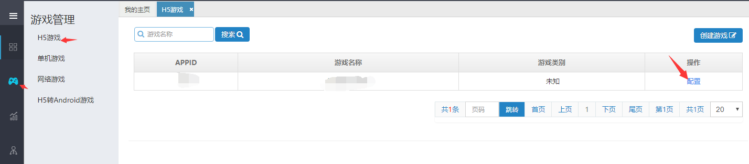
- 点击分发
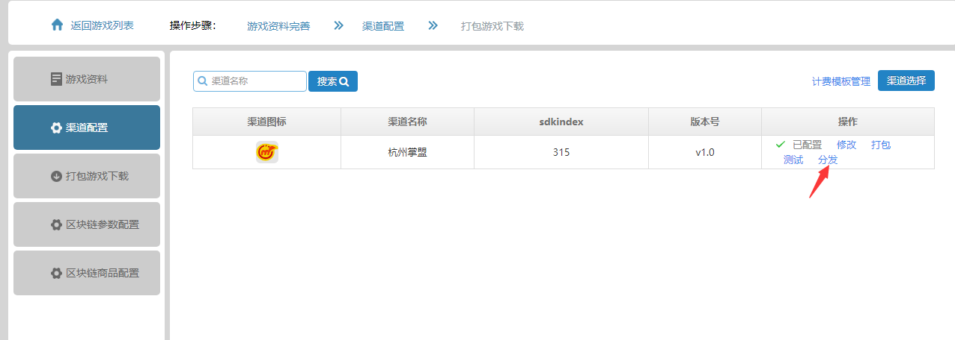
- 点击游戏分发，点击渠道管理
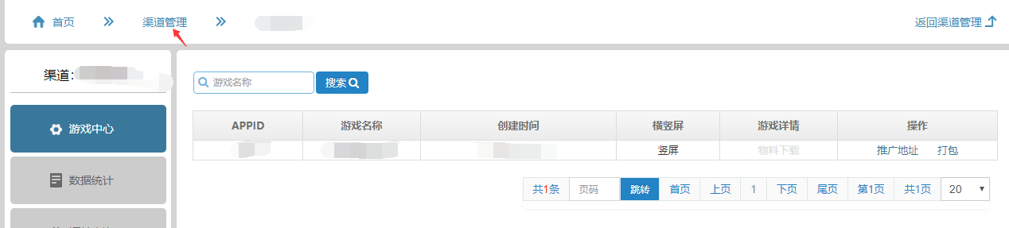
- 随后如图所示，点击渠道管理，创建渠道
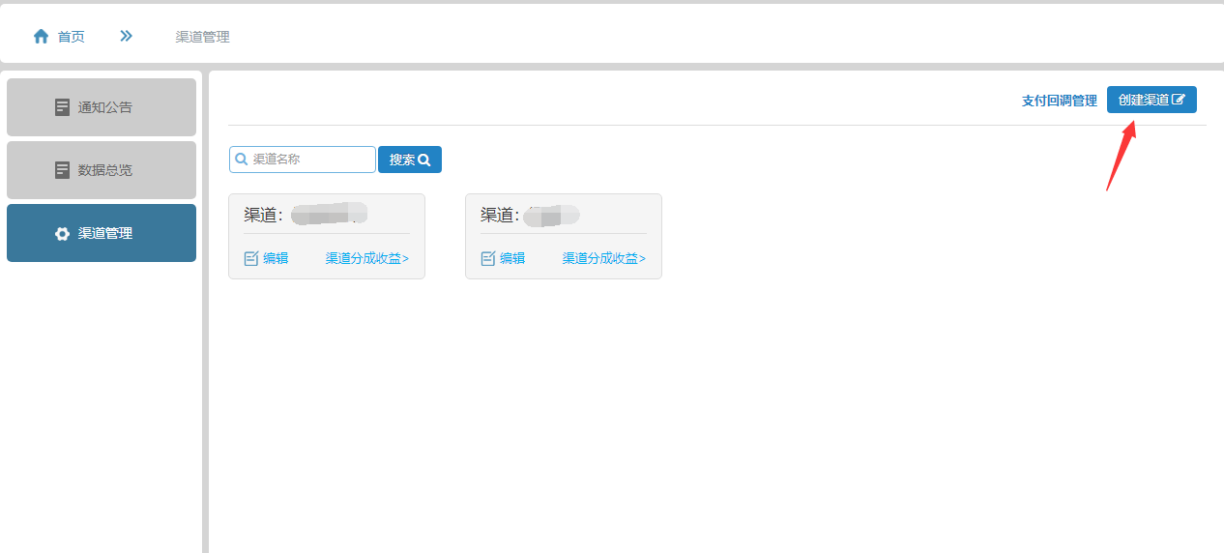

5.按照创建渠道的内容逐项填写即可。
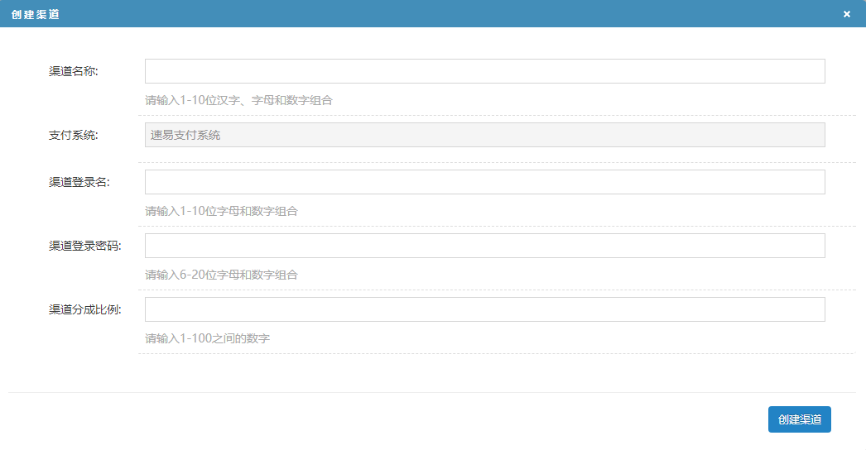
6.创建好后，点击刚创建好的渠道
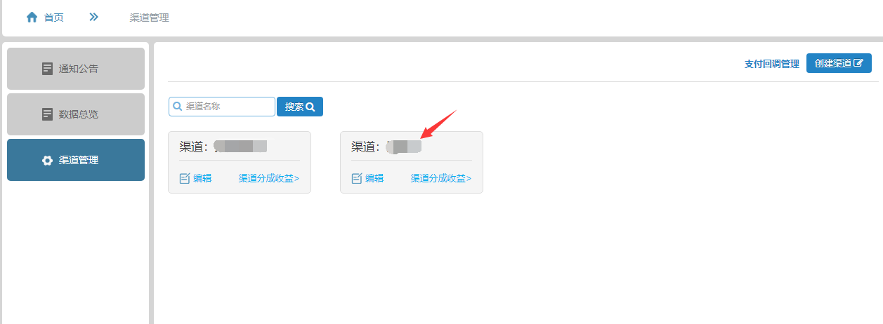
7.点击推广地址
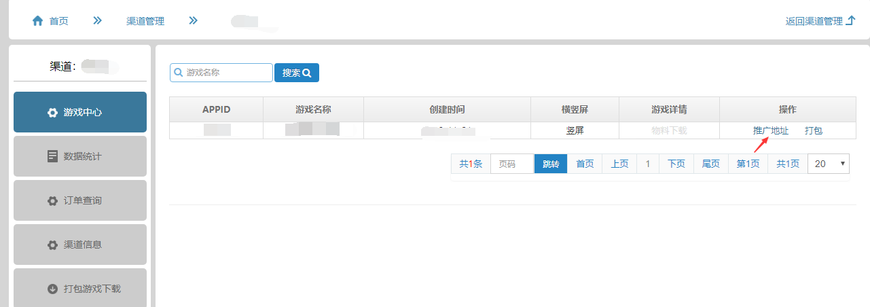

8.复制推广链接即可。
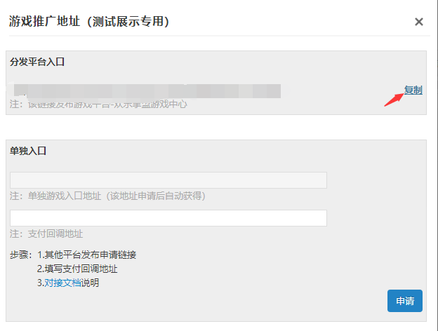

- 关于数据查看——总渠道
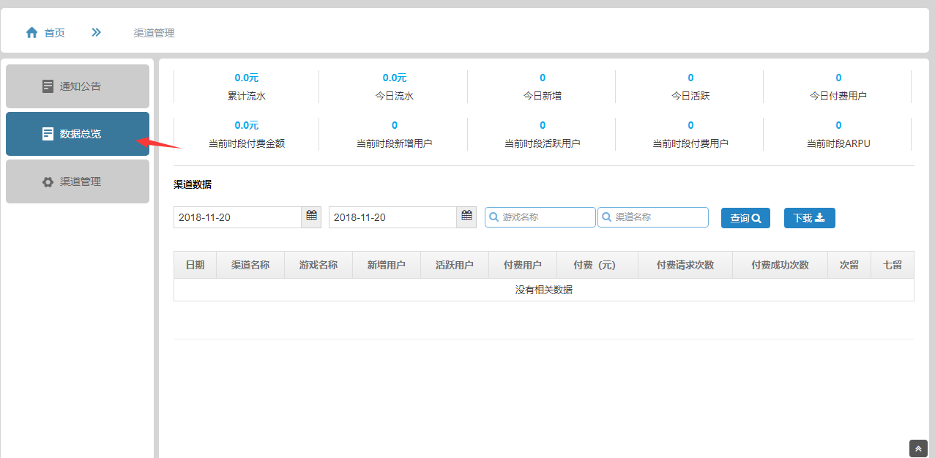
- 关于数据查看——各cps渠道
让cps渠道在该链接下http://dev.soeasysdk.com/login_chlogin登录你创建的cps账号。
账号密码为之前创建的账号密码。
